**TRƯỜNG ĐẠI HỌC CÔNG NGHIỆP HÀ NỘI**



**BÀI TẬP LỚN**

**LẬP TRÌNH WINDOWS**

**Tên đề tài: PHẦN MỀM QUẢN LÍ QUÁN CAFE**

**Giáo viên hướng dẫn : Phạm Văn Hà**

**Lớp : ĐH – KHMT2-K11**

**Nhóm :**

**Sinh viên thực hiện :**

|  |  |  |
| --- | --- | --- |
| Mã sinh viên | Họ tên | Điểm |
| 1141460126 | Lã Thanh Nam |  |
| 1141460101 | Lê Hữu Minh |  |
| 1141460116 | Vũ Văn Nguyên |  |

(Tài liệu lưu hành nội bộ)

**Hà Nội 2018- 2019**

**Lời nói đầu**

Ngày nay, với sự phát triển mạnh mẽ của khoa học công nghệ, đặc biệt là sự phát triển nhanh chóng của lĩnh vực công nghệ thông tin, công nghệ thông tin ngày càng đi vào đời sống và được con người khai thác một cách rất hiệu quả biến nó thành công cụ lao động hữu ích và đóng vai trò rất quan trọng trong đời sống xã hội. công cụ lao động . và Phân tích thiết kế hệ thống thông tin là một phần quan trọng của lĩnh vực công nghệ thông tin, nó giúp con người có thể quản lí cơ sở dữ liệu một cách đơn giản, dễ dàng và nhanh chóng hơn,giúp tiết kiệm được rất nhiều thời gian và nhân lực. Chúng em thực hiện đề tài “Phân tích thiết kế hệ thống quản lí quán cafe” nhằm nâng cao thêm kiến thức và tầm hiểu biết của mình về lĩnh vực này.lĩnh vực công nghệ thong tin nói chung và bộ môn thiết kế và quản lý hệ thống nói riêng.

Chúng em chân thành cảm ơn Thầy trong thời gian qua đã cung cấp cho chúng em những kiến thức về lĩnh vực phân tích thiết kế hệ thống thông tin, và hướng dẫn chúng em có thể hoàn thành đề tài này một cách tốt nhất. Tuy nhiên, do sự hiểu biết của chúng em về lĩnh vực này còn hạn chế, đề tài còn nhiều thiếu sót,và chưa được hoàn thiện ,vậy chúng em kính mong Thầy thông cảm và góp ý them cho nhóm để lần sau nhóm có them nhiều ý tưởng và hoàn thiện thêm vốn kiến thức cũng như những đề tài tiếp theo mà nhóm sẽ làm .

Chúng em xin chân thành cảm ơn !!!

Mục lục

Chương 1. : Phân tích thiết kế <Quản lí quán cafe> 2

1.1 Giới thiệu 2

1.2 Khảo sát hệ thống 2

1.2.1 Khảo sát sơ bộ 2

•Mục tiêu : 2

1.2.2Tài liệu đặc tả yêu cầu người dùng 2

1.3.1Mô hình hóa chức năng hệ thống 4

1.3.2 Mô hình hóa dữ liệu của hệ thống 14

1.4 Thiết kế hệ thống 16

1.4.1 Thiết kế giao diện 16

1.4.2 Thiết kế dữ liệu- Ánh xạ lớp sang bảng 16

Chương 2 : Cài đặt <Quản lí quán cafe > 17

2.1 Giới thiệu công cụ. 17

2.1.1 Visual Studio 17

2.1.2 SQL Server 17

2.2 Thực hiện bài toán 17

2.2.1 Phân công công việc 17

2.2.2<Lã Thanh Nam>- <Form Đăng nhập> 18

2.2.3<Lã Thanh Nam>- <Đặt Bàn> 20

2.2.4<Lã Thanh Nam > <Form Doanh Thu > 22

2.2.5<Lê Hữu Minh><Form Thực đơn> 23

2.2.6<Lê Hữu Minh><Form Danh Mục> 25

•Mô tả : 25

2.2.7<Lê Hữu Minh><Form Thông tin cá nhân quản lí > 27

2.2.8<Vũ Văn Nguyên><Form Thông tin cá nhân nhân viên> 28

2.2.9<Vũ Văn Nguyên><Form Tài Khoản> 30

1.5 Kết luận 34

1.5.1 Nội dung đã thực hiện 34

1.5.2 Hướng phát triển. 34

Tài liệu tham khảo 35

# : Phân tích thiết kế <Quản lí quán cafe>

## Giới thiệu

•Hiện nay,máy vi tính đã và đang xuất hiện ngày càng nhiều trong các xí nghiệp,doanh nghiệp,cơ quan hành chính,trường học,..và được ứng dụng rất nhiều trong công việc.Vì vậy việc áp dụng CNTT vào trong công việc , đặc biệt là lĩnh vực quản lí là điều rất cần thiết.

•Việc quản lí một quán  cửa hàng hoặc một quán ăn với số lương khách nhiều thì việc quản lí thủ công như ngày trước rất khó và dễ bj sai sót trong quá trình quản lí

•Xuất phát từ thực tế đó việc xây dựng các phần mềm quản lí bán hàng như “Quản lí quán café” là điều rất cần thiết để phục vụ cho việc quản lí các cửa hàng.

## Khảo sát hệ thống

### 1.2.1 Khảo sát sơ bộ

•Mục tiêu :

-Xây dựng được hệ thống:Quản lí được các sản phầm của quán và các nhân viên phục vụ trong quán.Mang lại tính chuyên nghiệp cho việc quản lý của quán.

-Góp phần giúp cho việc theo dõi, nắm bắt, tra cứu ,..một cách nhanh chóng

- Đáp ứng nhu cầu tính toán, tìm kiếm thống kê, xuất báo cáo thông tin và cho chủ quán hay quản lí một cách nhanh chóng, chính xác và có hiệu quả. Giúp công tác quản quản của chủ quán trở nên dễ dàng.

•**Yêu cầu khách hàng:**

**-**Cần một hệ thống có độ bảo mật cao

**-**Nhân viên và quản lí được cấp phát một tài khoản trong hệ thống và có thể xem các sản phẩm,tình trạng hàng,..để bán cho khách hàng

**-**Chủ quán hoặc quản lí có thể tổng hợp,thống kê hàng bán,hàng nhập,thu nhập theo tháng

### 1.2.2Tài liệu đặc tả yêu cầu người dùng

**•Hoạt động của hệ thống**

-Nhân viên sau khi đăng nhập có chức năng : kiểm tra số hàng trong kho để bán cho khách,lập hóa đơn sau khi khách ra về…

-Quản lí sau khi đăng nhập có thể sửa xóa nhân viên,hàng,danh mục,và thống kê tiền theo từng ngày hoặc tháng

**•Các yêu cầu chức năng**

- Quản lý thông tin về tài khoản nhân viên,quản lí

-Quản lý về hàng,danh mục phân loại, lưu trữ về loại mặt hàng của quán.

-Thống kê tổng tiền thu nhập của quán theo từng ngày hoặc tháng.

**•Các yêu cầu phi chức năng**

-Hiệu năng hoạt động tốt

-Giao diện dễ nhìn, phù hợp với tất cả mọi người.

-Độ tin cậy cao,có thể dễ dàng bảo trì, sửa chữa, phục hồi

-Tính bảo mât, toàn vẹn và xác thực của thông tinMô hình hóa chức năng

**1.3 Phân tích thiết kế**

### 1.3.1Mô hình hóa chức năng hệ thống

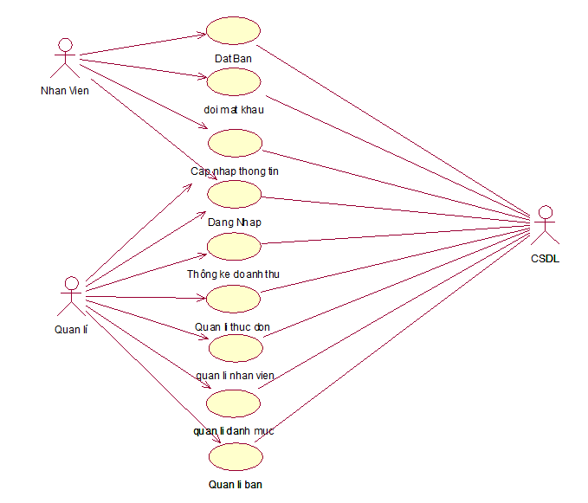

*Hình1.1 Biểu đồ use case*

**⦁ Đặc tả các use case: Mô tả chi tiết**

**•Use case “Đăng Nhập”**

○Mô tả vắn tắt:Use case này cho phép người dùng đăng nhập vào hệ thống .Sau khi đăng nhập người dùng có thể thực hiện các chức năng của hệ thống

○Luồng sự kiện

-Luồng cơ bản:

1.Use case này bắt đầu khi người dùng kích chuột vào nút “Đăng nhập” trên menu chính.Hệ thống sẽ hiển thị ra một màn hình đăng nhập

2. Người dùng nhập tên đăng nhập và mật khẩu và ấn nút đăng nhập.Hệ thống kiểm tra chi tiết người dùng trong bảng INFOR hiển thị menu lựa chọn các chức năng tương ứng với quyền của người nhập

-Luồng rẽ nhánh:

1.Hủy bỏ: Tại bước 2 trong luồng cơ bản nếu người dùng kích vào nút huye bỏ thì use case kết thúc.

2.Sai tên hoặc mật khẩu: Tại bước 3 trong luồng cơ bản nếu người dúng nhập sai tên đăng nhập hoặc mật khâu thì hệ thống sẽ báo lỗi .Người quản trị có thể nhập lại và tiếp tục bước 2 hoặc tùy chọn hủy bỏ để kết thúc use case.

3.Không kết nối được với cơ sở dữ liêu: Tại bất kì thời điển nào trong quá trình thực hiện use case nếu không kết nối được với cơ sở dữ liệu thì hệ thống sẽ hiển thị một thông báo lỗi và use case kết thúc

○ Các yêu cầu đặc biệt

-Use case này được dùng để phân quyền của học sinh,giáo viên với người quản lí.Các quyền kiểm soát chỉ có ở người quản lí.

○ Tiền điều kiện

-Ngươi quản lí cần có một tài khoản trong hệ thống.

○Hậu điều kiện

-Nếu use case thành công thì người dùng sẽ đăng nhập được vào hệ thống và có thể sử dụng các chức nawg ừng với vai trò của mình , Ngược lại trạng thái của hệ thống không thay đổi

○Điểm mở rộng:Không có

**•Use case “Đổi Mật Khẩu”**

○Mô tả vắn tắt: : Use case này có mục đích giúp người dùng thay đổi mật khẩu hiện tại của mình bằng mật khẩu mới.

○Luồng sự kiện

-Luồng cơ bản:

1. Use case này đươc thực hiện khi người dùng lựa chọn mục “đổi mật khẩu” trên thanh menu

2. Hệ thống trả về form yêu cầu người dùng nhập mật khẩu cũ,nhập mật khẩu mới.Hệ thống kiểm tra mật khẩu cũ và mật khẩu mới có hợp lệ thông báo xác nhận hành động.Use case kết thúc.Mật khẩu mới lưu vào trong CSDL

-Luồng rẽ nhánh:

1.Hủy bỏ: Tại bước 2 trong luồng cơ bản nếu người dùng kích vào nút “thoát” bỏ thì use case kết thúc.

2.Sai mật khẩu nhập lại: Tại bước 2 trong luồng cơ bản nếu người dùng nhập lại mật khẩu mới không đúng với mật khẩu vừa thay đổi thì hệ thống sẽ báo lỗi.use case kết thúc

○ Các yêu cầu đặc biệt:

-Không có

○ Tiền điều kiện

-Ngươi đổi mật khẩu cần có một tài khoản trong hệ thống.

○Hậu điều kiện

-Nếu use case thành công thì người dùng sẽ đổi được mật khẩu của mình khi đang nhập vào hệ thống, Ngược lại trạng thái của hệ thống không thay đổi

○Điểm mở rộng:Không có

**•Use case “Cập nhập thông tin”**

○Mô tả vắn tắt: : Use case này cho phép người dùng sau khi đăng nhập có thể thêm hoặc sửa lại những thông tin cá nhân mà mình thiếu hoặc sai

○Luồng sự kiện

-Luồng cơ bản:

1. Use case này đươc thực hiện khi người dùng lựa chọn mục “Thông tin cá nhân”

2. Hệ thống trả về form yêu cầu người dùng nhập các thông tin mà người dùng cần sửa hặc cần thêm.

3.Người dùng kích vào nút cập nhập ở phía dưới,hệ thống sẽ kiểm tra và lưu các thông tin vừa nhập hoặc sửa vào CSDL

-Luồng rẽ nhánh:

1.Hủy bỏ: Tại bước 2 trong luồng cơ bản nếu người dùng kích vào nút “thoát” bỏ thì use case kết thúc.

○ Các yêu cầu đặc biệt: Không có

○ Tiền điều kiện

-Người quản lí cần có một tài khoản trong hệ thống.

○Hậu điều kiện

-Nếu use case thành công thì người dùng sẽ đổi được thông tin cần thiết của mình trong hệ thống, Ngược lại trạng thái của hệ thống không thay đổi

○Điểm mở rộng:Không có

**•Use case “Đặt bàn”**

○Mô tả vắn tắt: : Use case này cho phép nhân viên sau khi đăng nhập vào hệ thống có thể đặt bàn được cho khách hàng

○Luồng sự kiện

-Luồng cơ bản:

1. Use case này bắt đầu khi nhân viên kích chuột vào mục “Đạt bàn” trên Menu chính

2. Nhân viên sẽ chọ bàn trống và khi khách gọi thực đơn thì nhân viên sẽ chọn các thực đơn có trong hệ thống sau đó kích vào nút đặt bàn

3. Hệ thống truy vấn bảng FOOD trong CSDL và hiển thị các thực đơn mà khách đặt và hiên thị lên màn hình

4.Nhân viên kích vào nút thoát use case kết thúc và quay về màn hình chính

-Luồng rẽ nhánh:

1.Hủy bỏ: Tại bước 2 trong luồng cơ bản nếu nhân viên kích vào nút “hủy bỏ” thì use case sẽ kết thúc.

2. Tại bước 2 trong luồng cơ bản nếu nhân viên chọn lọa thực đơn đã hết thì hệ thống sẽ thông báo use case kết thúc

○Các yêu cầu đặc biệt: Không có

○ Tiền điều kiện

-Use case phải đăng nhập trước khi thực hiện các chức năng.

○Hậu điều kiện

-Use case thành công sẽ hiển thị thông báo . Ngược lại trạng thái hệ thống sẽ không thay đổi.

○ Điểm mở rộng: Không có

**•Use case “Thống kê doanh thu”**

○Mô tả vắn tắt: : Use case này cho quản lí có thể thống kê doanh thu trong từng ngày hoặc từng tháng của quán

○Luồng sự kiện

-Luồng cơ bản:

1. Use case này bắt đầu khi Quản lí chọn mục thống kê trên thanh menu.Hệ thống sẽ trả về một form thống kê

2. Quản lí chọn ngày bắt đầu và ngày kết thúc cần thống kê và kích vào nút thống kê

3. Hệ thống truy vấn bảng HOADON trong CSDL và hiển thị các thông tin mà quản lí muốn thống kê trong thời gian đó

-Luồng rẽ nhánh:

1.Hủy bỏ: Tại bước 1 trong luồng cơ bản nếu quản lí kích vào nút “hủy bỏ” thì use case sẽ kết thúc.

2.Tại bước 2 nếu quản lí không kích vào nút thống kê thì hệ thống sẽ không hiển thị, use case kết thúc

○Các yêu cầu đặc biệt: Không có

○Tiền điều kiện: Để sử dụng use này khi giáo viên phải đăng nhập.

○ Hậu điều kiện: Không có

○ Điểm mở rộng: Không có

**•Use case “Quản lí thực đơn”**

○Mô tả vắn tắt: : Ca sử dụng này cho phép người dùng là Quản lí quản lý các thực đơn trong quán.Có thể thêm,sửa,xóa,tìm kiếm một thực đơn nào đó trong quán

○Luồng sự kiện

-Luồng cơ bản:

1. Use case này bắt đầu khi Quản kích chuột vào mục thực đơn trên menu. Hệ thống trả về một form

2.Các thao tác của Quản lí

a.Chức năng “Thêm” và “Sửa”: Người dùng lựa chọn thêm, luồng sự kiện thêm được thực hiện.

1.Hệ thống yêu cầu nhập thông tin về thực đơn

2.quản lí nhập thông tin thực đơn.

3. Thông tin thực đơn sẽ được lưu bảng FOOD và trong CSDL bảng FOOD sẽ được update thêm một thực đơn mới

b.Chức năng “Xóa”: Người dùng chọn 1 thực đơn và lựa chọnxóa, luồng sự kiện xóa được thực thi.

1.Đối tượng chỉ xóa được khi không có ràng buộc với các thuộc tính khác.

2. Hệ thống sẽ truy cập bảng FOOD trong CSDL và bảng FOOD sẽ bị xóa đi một thực đơn.use case kết thúc

b.Chức năng “Tìm kiếm”: Người dùng Nập một tên thực đơn

1.Đối tượng chỉ tìm được khi không có ràng buộc với các thuộc tính khác.

2. Hệ thống sẽ truy cập bảng FOOD trong CSDL và hiển thị lên màn hình thông tín sản phầm ười dùng cần tìm kiếm

-Luồng rẽ nhánh:

1.Hủy bỏ: Tại bước 2 trong luồng cơ bản nếu quản lí kích vào nút “hủy bỏ” thì use case sẽ kết thúc.

2.Tại bước 3 trong các mục thêm hoặc xóa nếu quản lí không kích vào nút xác nhận thì thông tin thực đơn cần xóa hoặc cần thêm sẽ không được lưu vào trong CSDL.Use case sẽ kết thúc

○ Các yêu cầu đặc biệt: Quản lí hiệu mới được cấp quyền sử dụng use case này.

○ Tiền điều kiện

-Use case được thực thi khi người dùng đăng nhập thành công.

○ Hậu điều kiện

-Use case thành công.Thực đơn mới được thêm,thay đổi hoặc là xóa thực đơn.Ngược lại trạng thái hệ thống không thay đổi.

○ Điểm mở rộng: Không có

**•Use case “Quản lí danh mục”**

○Mô tả vắn tắt: : Ca sử dụng này cho phép người dùng là Quản lí quản lý các danh mục trong quán.Có thể thêm,sửa,xóa,tìm kiếm một danh mục nào đó trong quán

○Luồng sự kiện

-Luồng cơ bản:

1. Use case này bắt đầu khi Quản lí kích chuột vào mục danh mục trên menu. Hệ thống trả về một form

2.Các thao tác của Quản lí

a.Chức năng “Thêm” và “Sửa”: Người dùng lựa chọn thêm, luồng sự kiện thêm được thực hiện.

1.Hệ thống yêu cầu nhập thông tin về danh mục

2.quản lí nhập thông tin danh mục.

3. Thông tin thực đơn sẽ được lưu bảng FOOD và trong CSDL bảng FOOD sẽ được update thêm một danh mục mới

b.Chức năng “Xóa”: Người dùng chọn 1 danh mục và lựa chọnxóa, luồng sự kiện xóa được thực thi.

1.Đối tượng chỉ xóa được khi không có ràng buộc với các thuộc tính khác.

2. Hệ thống sẽ truy cập bảng trong CSDL và bảng CATEGORY sẽ bị xóa đi một danh mục.use case kết thúc

b.Chức năng “Tìm kiếm”: Người dùng Nập một tên thực đơn

1.Đối tượng chỉ tìm được khi không có ràng buộc với các thuộc tính khác.

2. Hệ thống sẽ truy cập bảng CATEGORY trong CSDL và hiển thị lên màn hình thông tín sản phầm ười dùng cần tìm kiếm

-Luồng rẽ nhánh:

1.Hủy bỏ: Tại bước 2 trong luồng cơ bản nếu quản lí kích vào nút “hủy bỏ” thì use case sẽ kết thúc.

2.Tại bước 3 trong các mục thêm hoặc xóa nếu quản lí không kích vào nút xác nhận thì thông tin danh mục cần xóa hoặc cần thêm sẽ không được lưu vào trong CSDL.Use case sẽ kết thúc

○ Các yêu cầu đặc biệt: Quản lí hiệu mới được cấp quyền sử dụng use case này.

○ Tiền điều kiện

-Use case được thực thi khi người dùng đăng nhập thành công.

○ Hậu điều kiện

-Use case thành công.Thực đơn mới được thêm,thay đổi hoặc là xóa thực đơn.Ngược lại trạng thái hệ thống không thay đổi.

○ Điểm mở rộng: Không có

**•Use case “Quản lí bàn”**

○Mô tả vắn tắt: : Ca sử dụng này cho phép người dùng là Quản lí quản lý các thực đơn trong quán.Có thể thêm,sửa,xóa,tìm kiếm một thực đơn nào đó trong quán

○Luồng sự kiện

-Luồng cơ bản:

1. Use case này bắt đầu khi Quản lí kích chuột vào mục bàn trên menu. Hệ thống trả về một form

2.Các thao tác của Quản lí

a.Chức năng “Thêm” và “Sửa”: Người dùng lựa chọn thêm, luồng sự kiện thêm được thực hiện.

1.Hệ thống yêu cầu nhập thông tin về bàn

2.quản lí nhập thông tin bàn.

3. Thông tin thực đơn sẽ được lưu bảng TABLELIST và trong CSDL bảng TABLELIST sẽ được update thêm một thực đơn mới

b.Chức năng “Xóa”: Người dùng chọn 1 bàn và lựa chọnxóa, luồng sự kiện xóa được thực thi.

1.Đối tượng chỉ xóa được khi không có ràng buộc với các thuộc tính khác.

2. Hệ thống sẽ truy cập bảng TABLELIST trong CSDL và bảng TABLELIST sẽ bị xóa đi một bàn.use case kết thúc

b.Chức năng “Tìm kiếm”: Người dùng Nhập một tên bàn

1.Đối tượng chỉ tìm được khi không có ràng buộc với các thuộc tính khác.

2. Hệ thống sẽ truy cập bảng TABLELIST trong CSDL và hiển thị lên màn hình thông tín sản phầm ười dùng cần tìm kiếm

-Luồng rẽ nhánh:

1.Hủy bỏ: Tại bước 2 trong luồng cơ bản nếu quản lí kích vào nút “hủy bỏ” thì use case sẽ kết thúc.

2.Tại bước 3 trong các mục thêm hoặc xóa nếu quản lí không kích vào nút xác nhận thì thông tin bàn cần xóa hoặc cần thêm sẽ không được lưu vào trong CSDL.Use case sẽ kết thúc

○ Các yêu cầu đặc biệt: Quản lí hiệu mới được cấp quyền sử dụng use case này.

○ Tiền điều kiện

-Use case được thực thi khi người dùng đăng nhập thành công.

○ Hậu điều kiện

-Use case thành công.Thực đơn mới được thêm,thay đổi hoặc là xóa bàn.Ngược lại trạng thái hệ thống không thay đổi.

○ Điểm mở rộng: Không có

**•Use case “Quản lí Nhân viên”**

○Mô tả vắn tắt: : Ca sử dụng này cho phép người dùng là Quản lí quản lý các thực đơn trong quán.Có thể thêm,sửa,xóa,tìm kiếm một thực đơn nào đó trong quán

○Luồng sự kiện

-Luồng cơ bản:

1. Use case này bắt đầu khi Quản lí kích chuột vào mục Quản lí nhân viên trên menu. Hệ thống trả về một form

2.Các thao tác của Quản lí

a.Chức năng “Thêm” và “Sửa”: Người dùng lựa chọn thêm, luồng sự kiện thêm được thực hiện.

1.Hệ thống yêu cầu nhập thông tin về nhân viên

2.quản lí nhập thông tin bàn.

3. Thông tin thực đơn sẽ được lưu bảng INFO và trong CSDL bảng INFO sẽ được update thêm một thực đơn mới

b.Chức năng “Xóa”: Người dùng chọn 1 bàn và lựa chọnxóa, luồng sự kiện xóa được thực thi.

1.Đối tượng chỉ xóa được khi không có ràng buộc với các thuộc tính khác.

2. Hệ thống sẽ truy cập bảng INFO trong CSDL và bảng INFOR sẽ bị xóa đi một bàn.use case kết thúc

b.Chức năng “Tìm kiếm”: Người dùng Nhập một tên bàn

1.Đối tượng chỉ tìm được khi không có ràng buộc với các thuộc tính khác.

2. Hệ thống sẽ truy cập bảng INFO trong CSDL và hiển thị lên màn hình thông tín sản phầm ười dùng cần tìm kiếm

-Luồng rẽ nhánh:

1.Hủy bỏ: Tại bước 2 trong luồng cơ bản nếu quản lí kích vào nút “hủy bỏ” thì use case sẽ kết thúc.

2.Tại bước 3 trong các mục thêm hoặc xóa nếu quản lí không kích vào nút xác nhận thì thông tin nhân viên cần xóa hoặc cần thêm sẽ không được lưu vào trong CSDL.Use case sẽ kết thúc

○ Các yêu cầu đặc biệt: Quản lí hiệu mới được cấp quyền sử dụng use case này.

○ Tiền điều kiện

-Use case được thực thi khi người dùng đăng nhập thành công.

○ Hậu điều kiện

-Use case thành công.Thực đơn mới được thêm,thay đổi hoặc là xóa nhân viên.Ngược lại trạng thái hệ thống không thay đổi.

○ Điểm mở rộng: Không có

### Mô hình hóa dữ liệu của hệ thống

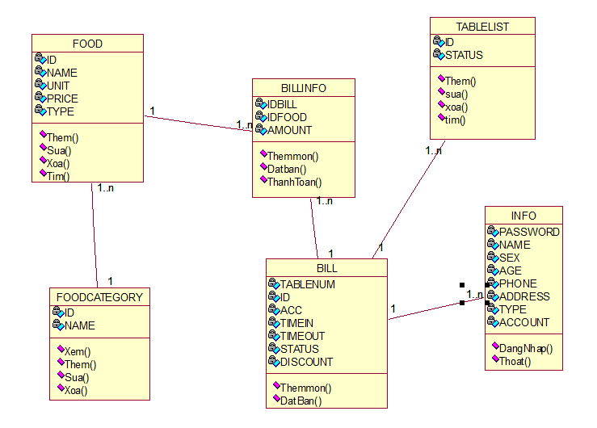

*Hình 1.4 Sơ đồ liên kết giữa các lớp*

## 1.4 Thiết kế hệ thống

### Thiết kế giao diện

### Thiết kế dữ liệu- Ánh xạ lớp sang bảng

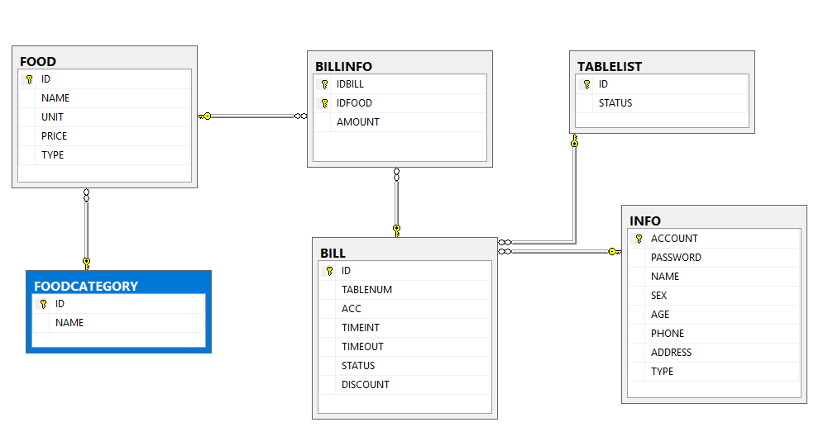

*Hình 1.7 Biểu đồ Database Diagrams*

# Chương 2 : Cài đặt <Quản lí quán cafe >

## 2.1 Giới thiệu công cụ.

### 2.1.1 Visual Studio

• [*Microsoft Visual Studio*](https://www.visualstudio.com/) là một môi trường phát triển tích hợp từ Microsoft. Nó được sử dụng để phát triển chương trình máy tính cho Microsoft Windows, cũng như các trang web, các ứng dụng web và các dịch vụ web. Visual Studio sử dụng nền tảng phát triển phần mềm của [Microsoft](https://www.microsoft.com/vi-vn/) như Windows API, Windows Forms, Windows Presentation Foundation, Windows Store và Microsoft Silverlight. Nó có thể sản xuất cả hai ngôn ngữ máy và mã số quản lý.

•Visual Studio bao gồm một trình soạn thảo mã hỗ trợ IntelliSense cũng như cải tiến mã nguồn. Trình gỡ lỗi tích hợp hoạt động cả về trình gỡ lỗi mức độ mã nguồn và gỡ lỗi mức độ máy. Công cụ tích hợp khác bao gồm một mẫu thiết kế các hình thức xây dựng giao diện ứng dụng, thiết kế web, thiết kế lớp và thiết kế giản đồ cơ sở dữ liệu.

### 2.1.2 SQL Server

•SQL server chính là một hệ quản trị dữ liệu quan hệ sử dụng câu lệnh SQL để trao đổi dữ liệu giữa máy cài SQL Server và máy Client.Một Rational Database Management System-RDBMS gồm có: database datase engine và các chương trình ứng dụng để quản lí các bộ phận trong RDBMS và những dữ liệu khác

## 2.2 Thực hiện bài toán

### 2.2.1 Phân công công việc

Các chức năng sẽ cài đặt :

-Đổi mật khẩu : Cho phép người dùng đổi mật khẩu tài khoản mà mình đang sử dụng khi đăng nhập vào hệ thống

-Sửa thông tin cá nhân :Cho phép người dùng sau khi đang nhập vào hệ thống có thể sửa các thông tin cá nhân liên quan như họ tên,ngày sinh, địa chỉ,…

-Đặt bàn : Nhân viến sau khi đăng nhập vào hệ thống có thể đặt bàn cũng như thực đơn khi khách gọi trong quán

-Thống kê doang thu : Cho phép Quản lí sau khi đăng nhập có thể thống kê tiền thu nhập trong một ngày,một tháng

-Quản lí thực đơn : Cho phép Quản lí sau khi đăng nhập có thể thêm,sửa,xóa,tìm kiếm một hoặc nhiều thực đơn hơn cho quán

-Quản lí bàn: Cho phép Quản lí sau khi đăng nhập có thể thêm,sửa,xóa,tìm kiếm một hoặc nhiều bàn trong quán

-Quản lí danh mục : Cho phép Quản lí sau khi đăng nhập có thể thêm ,sửa ,xóa ,tìm kiếm một hoặc nhiều danh mục thực đơn trong quán

-Quản lí nhân viên : Cho phép Quản lí sau khi đăng nhập có thể thêm ,sửa ,xóa ,tìm kiếm một hoặc nhiều nhân viên đang làm việc trong quán

|  |  |
| --- | --- |
| Tên sinh viên | Tên công việc |
| Lã Thanh Nam | Thiết kế và xây dựng form Đăng nhập,Form Đặt bàn và form Doanh thu |
| Lê Hữu Minh | Thiết kế và xây dựn form Thực đơn,form Danh mục,form Thông tin cá nhân và Form quản lí nhân viên |
| Vũ Văn Nguyên | Thiết kế và xây dựng form Bàn,form thông tin cá nhân của nhân viên và form tài khoản |

### 2.2.2<Lã Thanh Nam>- <Form Đăng nhập>

•Thiết kế giao diện vào/ra (Màn hình cài đặt)

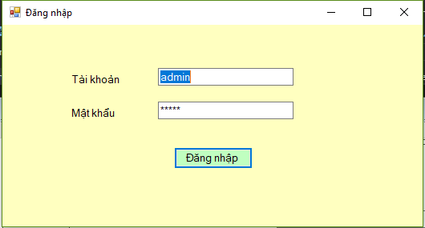

*Hình 2.1 Giao diện form Đăng Nhập*

•Mô tả :

-Form đăng nhập sẽ khởi chạy khi chương trình chạy.Form có một TextField và một password để cho người dùng nhập tài khoản và mậ khẩu đã được cung cấp.Khi người dùng nhấn nút đăng nhập thì chương trình sẽ kiểm tra tài khoản và một khẩu có trống hay không, nếu không bỏ trống thì chương trình sẽ lấy dữ liệu từ bảng INFO để kiểm tra.Khi tài khoản,mật khẩu chính xác chương trình xe chạy và xử lý đưa người dùng tới một giao diện khác tùy thuộc vào nhân viên hoặc quản lí sẽ có những giao diện khác nhau.Ngược lại nếu người dùng nhập sai hoặc tài khoản mật khẩu thì hệ thống sẽ thông báo cho người dùng trên màn hình.

•Chức năng của ứng dụng <biểu đồ hoạt động>

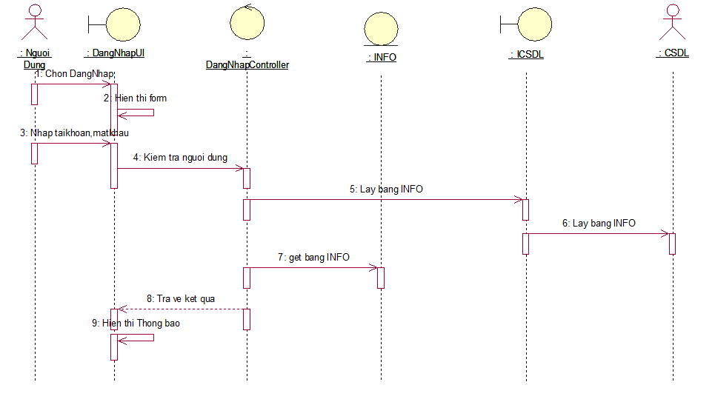

*Hình 2.2 Biểu đồ hoặt động đăng nhập*

### 2.2.3<Lã Thanh Nam>- <Đặt Bàn>

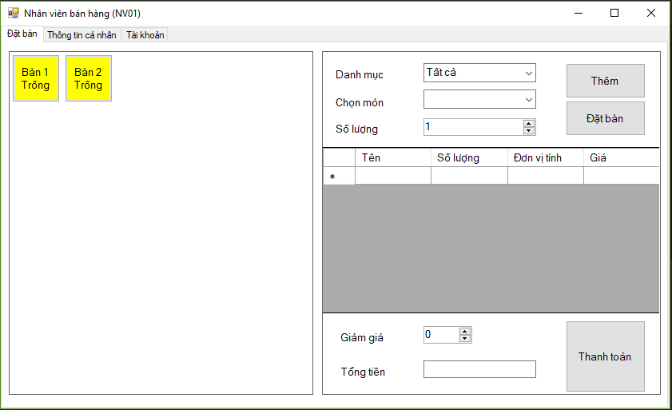

*Hình 2.3 Giao diện Form đặt bàn*

•Mô tả :

-Form đặt bàn sẽ khởi chạy khi chương trình chạy.Trên form có các TextField,Button,Combobox ,DataGridview,.. cho nhân viên có thể chọn các món ăn mà khách muốn gọi.Sau khi chọ xong nhân viên nhấn nút đặt bàn thì bàn mà nhân viên vừa đặt sẽ được đổi màu ở FlowPanel bên trái.Khi khách ra về thì nhân viên có thể nhìn các thực đơn mà khách đặt ở datagridview và nhấn thanh toán.hệ thống sẽ in ra hóa đơn và số tiền mà khách cần phải trả

•Chức năng của ứng dụng <biểu đồ hoạt động>

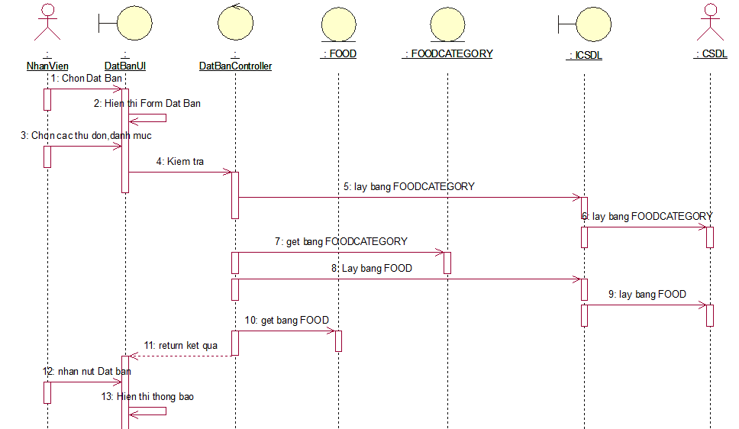

*Hình 2.4 Sơ đồ hoạt động đặt bàn*

### 2.2.4<Lã Thanh Nam > <Form Doanh Thu >

•Thiết kế giao diện vào/ra (Màn hình cài đặt)

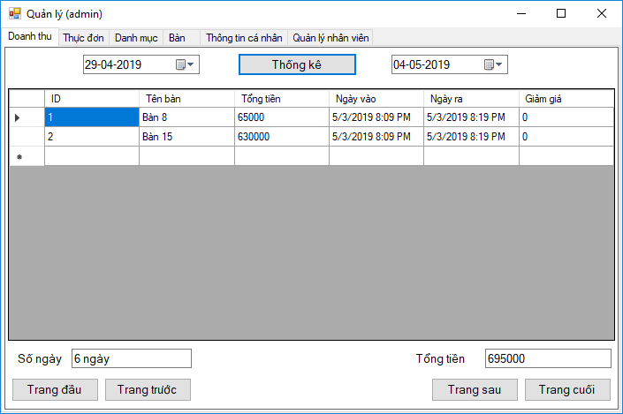

*Hình 2.5 Giao diện Form đổi thông tin Giáo Viên*

•Mô tả :

- Form doanh thu khởi chạy sau khi quản lí hoặc admin của quán đăng nhập vào hệ thống.Trên form có các TextField,DateTimePicker,Button và một DataGridview để người dùng có thể thống kê doanh thu của cửa hàng trong một khoảng thời gian nhất định

-Sau khi quản lí chọn khoản thời gian ở các DatetimePicker và nhấn nút thống kê.Hệ thống sẽ truy cập vào bảng BILLINFO mà nhân viên đã thanh toán cho khách và hiển thị lên các thông tin doanh thu của từng hóa đơn trong khoảng thời gian mà quản lí đã chọn

•Chức năng của ứng form<biểu đồ hoạt động>

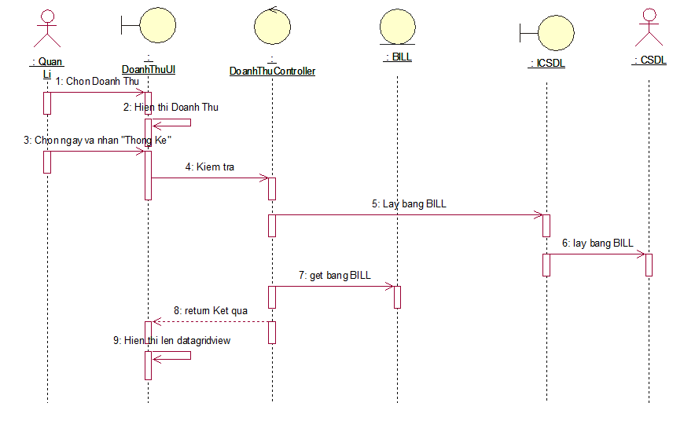

*Hình 2.6 Sơ đồ hoạt động đổi thông tin Giáo Viên*

### 2.2.5<Lê Hữu Minh><Form Thực đơn>

•Thiết kế giao diện vào/ra (Màn hình cài đặt)

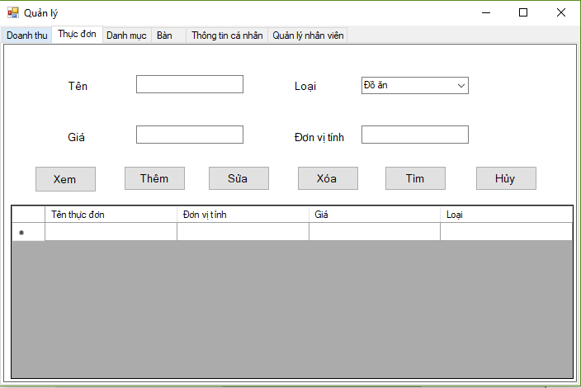

*Hình 2.7 Giao diện Form Thực đơn*

•Mô tả :

- Form Thực đơn khởi chạy khi quản lí đăng nhập vào hệ thống của quán.Trên form có các TextField,Combobox,Button,Datagridview để người dùng có thể tìm,thêm,sửa,xóa,xem các thực đơn có trong quán

-Khi quản lí kích vào nút Xem,Thêm,Sửa,Xóa,Tìm thì hệ thống sẽ truy cập vào bảng FOOD và bảng FOODCATEGORY để hiển thị lên các thưc đơn có trong quán .Và thay đổi các thông tin hoặc thêm các thông tin mà quản lí vừa nhập hay vừa thay đổi ở các JtextFiel ở trên

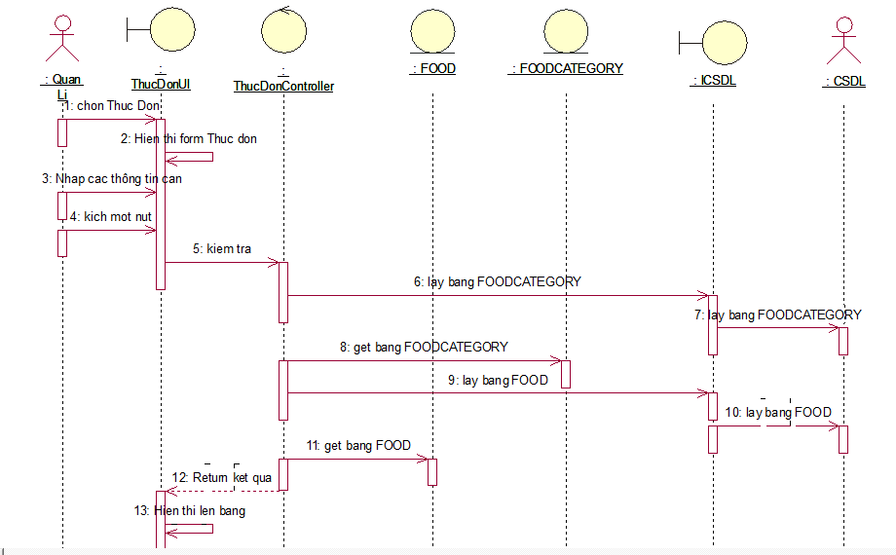

*Hình 2.8 Sơ đồ hoạt động form thực đơn*

### 2.2.6<Lê Hữu Minh><Form Danh Mục>

•Thiết kế giao diện vào/ra (Màn hình cài đặt)

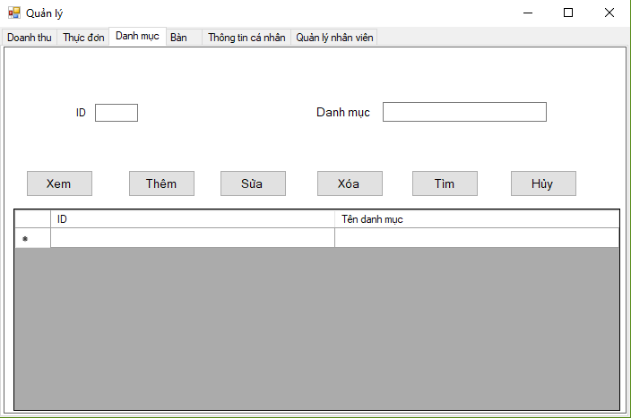

*2.9 Giao diện form Danh mục*

### •Mô tả :

- Form Danh mục khởi chạy khi quản lí đăng nhập vào hệ thống của quán.Trên form có các TextField,Combobox,Button,Datagridview để người dùng có thể tìm,thêm,sửa,xóa,xem các danh mục có trong quán

-Khi quản lí kích vào nút Xem,Thêm,Sửa,Xóa,Tìm thì hệ thống sẽ truy cập vào bảng FOODCATEGORY để hiển thị lên các danh mục có trong quán .Và thay đổi các thông tin hoặc thêm các thông tin mà quản lí vừa nhập hay vừa thay đổi ở các JtextFiel ở trên

•Chức năng hoạt động

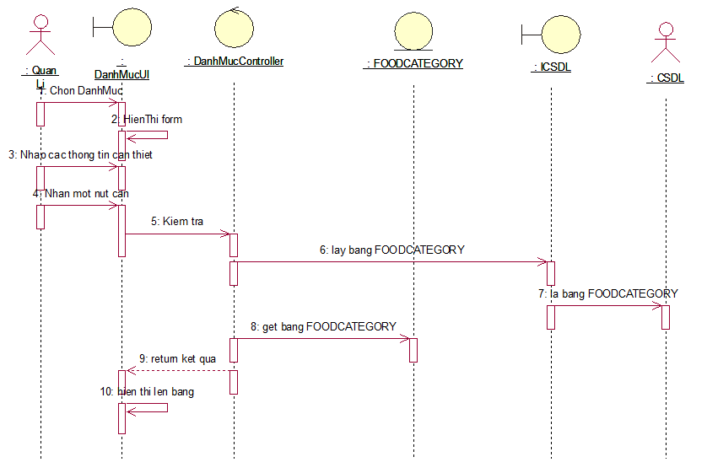

*Hình 2.10 Chức năng hoạt động form danh mục*

### 2.2.7<Lê Hữu Minh><Form Thông tin cá nhân quản lí >

•Thiết kế giao diện vào/ra (Màn hình cài đặt)

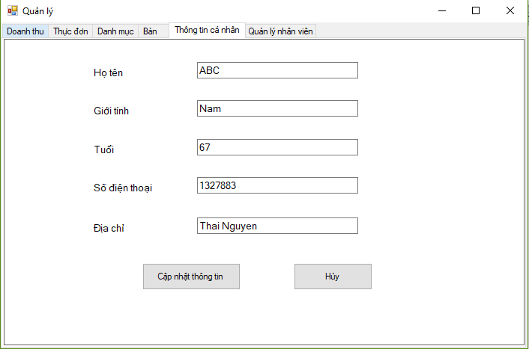

*Hình 2.11 Giao diện hiển thị thông tin Học Sinh*

### •Mô tả :

### -Form thông tin cá nhân được hiển thị khi người dùng đã đăng nhập được vào trong hệ thống.Trên form có các label và các nút JButton.

-Sau khi người dùng đăng nhập vào , chương trình sẽ kiểm tra tài khoản mà người dùng đăng nhập đê lấy dữ liệu ở bảng INFO và hiển thị thông tin ra màn hình

-Nếu người dụng muốn cập nhậ thông tin của mình thì người dùng sửa thông tin của mình ở các TextFiedl ở trên và nhấn nút cập nhập thì hệ thống sẽ lưu các thông tin mà bạn vừa cập nhập vào trong cơ sở dữ liệu

Chức năng hoạt động

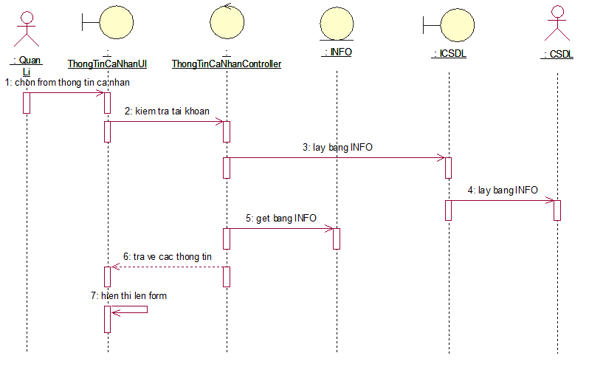

*Hình 2.12 Chức năng hoạt động của form thông ti cá nhân*

### 2.2.8<Vũ Văn Nguyên><Form Thông tin cá nhân nhân viên>

•Thiết kế giao diện vào/ra (Màn hình cài đặt)

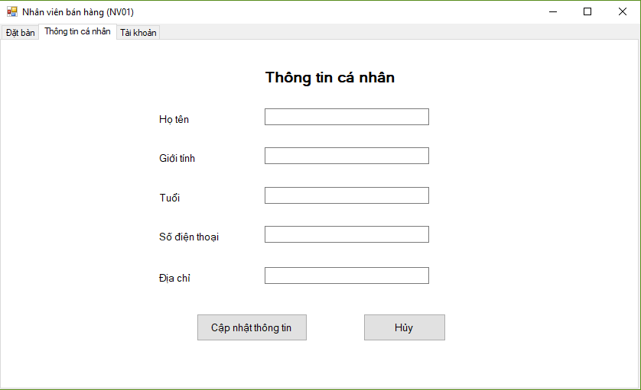

*Hình 2.13 Giao diện quản lí thông tin cá nhân*

•Mô tả :

### -Form thông tin cá nhân được hiển thị khi người dùng đã đăng nhập được vào trong hệ thống.Trên form có các label và các nút JButton.

-Sau khi người dùng đăng nhập vào , chương trình sẽ kiểm tra tài khoản mà người dùng đăng nhập đê lấy dữ liệu ở bảng INFO và hiển thị thông tin ra màn hình

-Nếu người dụng muốn cập nhậ thông tin của mình thì người dùng sửa thông tin của mình ở các TextFiedl ở trên và nhấn nút cập nhập thì hệ thống sẽ lưu các thông tin mà bạn vừa cập nhập vào trong cơ sở dữ liệu

•Chức năng của ứng form<biểu đồ hoạt động>

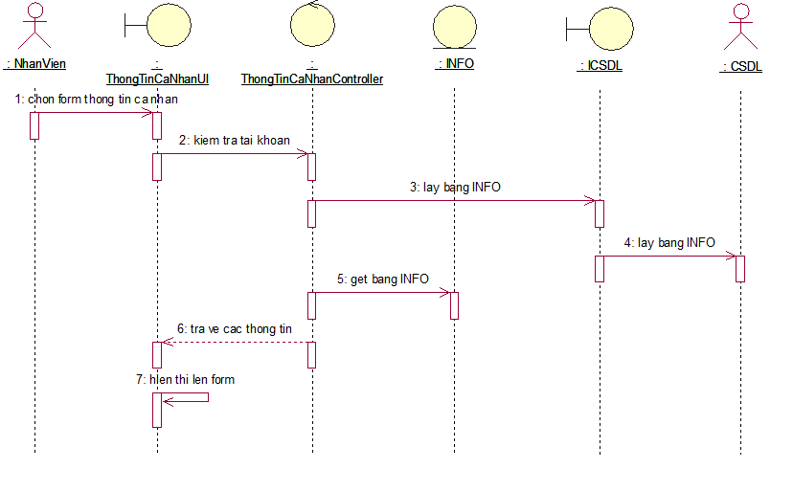

*Hình 2.14 Sơ đồ hoạt động chức năng Thông tin cá nhân nhân viên*

### 2.2.9<Vũ Văn Nguyên><Form Tài Khoản>

•Thiết kế giao diện vào/ra (Màn hình cài đặt)

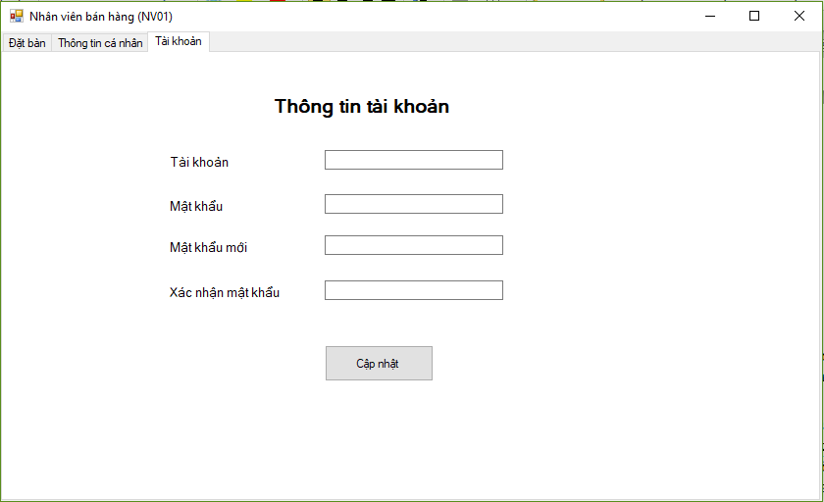

*Hình 2.15 Giao diện form Quản lí học sinh*

•Mô Tả :

### - Form Tài khoản được hiển thị khi người dùng đã đăng nhập được vào trong hệ thống. Trên form có các label và các nút JButton.

-Sau khi người dùng đăng nhập vào, chương trình sẽ kiểm tra tài khoản mà người dùng đăng nhập đê lấy dữ liệu ở bảng INFO và hiển thị thông tin ra màn hình

-Nếu người dùng muốn đổi các thông tin tài khoản của mình thì người dùng có thể nhập các thông tin mà mình muốn thay đổi như mật khẩu vào các ô TextField ở trên và nhấn nút Cập nhập. Sau đó hệ thống sẽ tuy nhập vào bảng INFO và thay đổi các thông tin mà người dùng vừa thay đổi

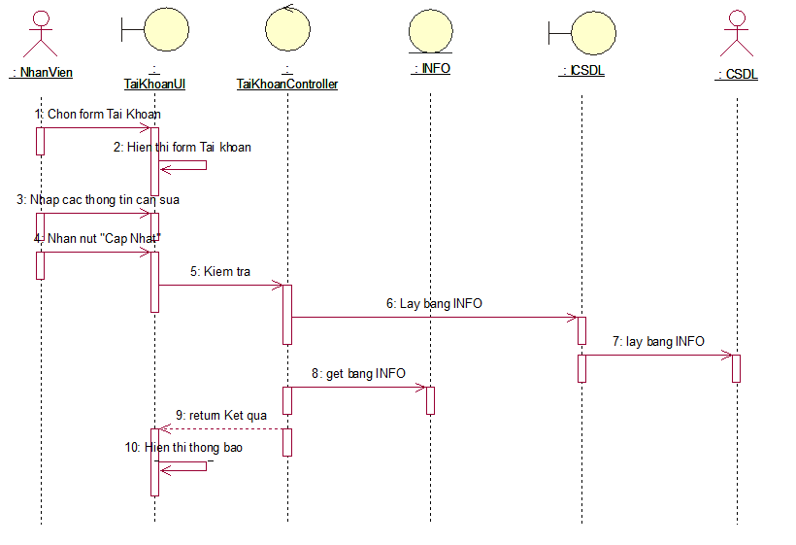

*Hình 2.16 Sơ đồ hoạt động chức năng formTài khoản*

2.2.10<Vũ Văn Nguyên><Form Bàn>

•Thiết kế giao diện vào/ra (Màn hình cài đặt)

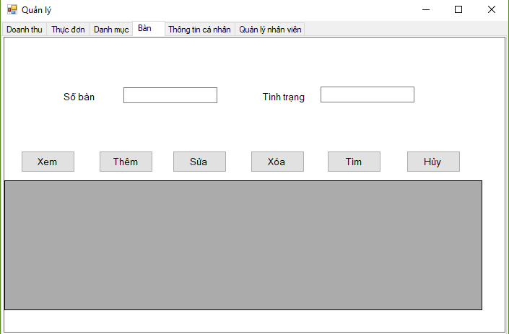

*Hình 2.17 Giao diện form Quản lí bàn*

•Mô tả :

- Form Bàn khởi chạy khi quản lí đăng nhập vào hệ thống của quán. Trên form có các TextField,Combobox,Button,Datagridview để người dùng có thể tìm,thêm,sửa,xóa,xem các Bàn có trong quán

-Khi quản lí kích vào nút Xem,Thêm,Sửa,Xóa,Tìm thì hệ thống sẽ truy cập vào bảng TABLELIST để hiển thị lên các bàn và tình trạng bàn có trong quán .Và thay đổi các thông tin hoặc thêm các thông tin mà quản lí vừa nhập hay vừa thay đổi ở các JtextFiel ở trên

•Chức năng của ứng form<biểu đồ hoạt động>

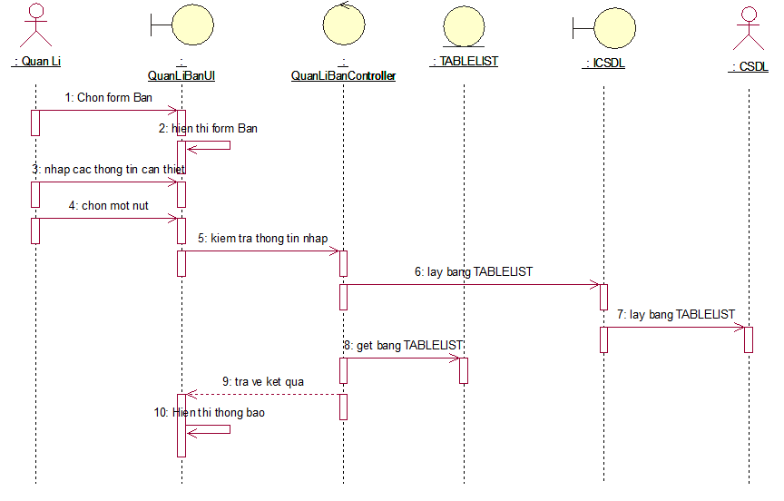

*Hình 2.18 Sơ đồ hoạt động của chức năng quản lí bàn*

## Kết luận

### Nội dung đã thực hiện

- Hoàn thành được cơ bản các chức năng của một hệ thống quản lí quán cafe

- Giao diện dẽ nhìn, dễ sử dụng

- Chương trình đã chạy được

### Hướng phát triển.

-Chương trình sẽ được kết nối đến máy in để có thể in kết quả

-Mở rộng thêm các chức năng cho nhân viên

-Một số lỗi ngoại lệ vẫn chưa khắc phục được

# Tài liệu tham khảo

1. Giáo trình lập trình windows của trường Đại học Công nghiệp Hà Nội
2. <http://www.iceteaviet.com/>
3. <https://stackoverflow.com/>
4. <https://expressmagazine.net/>